Тема: **«Семья. Семейные ценности.»**

Цели: Показать значение семьи в жизни каждого гражданина, выяснить, как традиционные религии относятся к семье. Доведение до сознания детей, что семья – это самое дорогое, самое близкое, что есть у человека. Сплоченность семьи – это фундамент благополучия.

Задачи:

Предметные: формировать у учащихся знание смысла понятий «семья», «члены семьи»;   развивать логическое и творческое мышление обучающихся.

Метапредметные:

Познавательные УУД

1. Извлекать информацию из разных источников и преобразовывать её .

2. Строить речевое высказывание в устной форме.

3. Делать выводы на основе анализа объектов.

4. Осуществлять синтез, составлять целое из частей.

5. Определять ключевые слова текста.

Регулятивные УУД

1. Принимать и сохранять учебную задачу.

2. Планировать свои действия в соответствии с поставленной задачей.

3. Осуществлять познавательную и личностную рефлексию.

Коммуникативные УУД

1. Слушать и понимать других.

2. Строить речевое высказывание в соответствии с поставленными задачами.

3. Оформлять свои мысли в устной форме.

4. Договариваться о правилах общения и поведения.

Личностные результаты

1. Определять и высказывать самые простые, общие для всех людей правила поведения в семье: уважение, терпение, любовь и т. д.

2. Ориентироваться в нравственном содержании и смысле своих и чужих поступков.

Формы организации учебной деятельности: фронтальная, индивидуальная, парная, групповая.

Тип урока: комбинированный

Методы обучения: объяснительно-иллюстративный, частично-поисковый.

Оборудование: слайдовая презентация, карточки-задания, учебник, картинки-праздники, словарь С.И.Ожегова.

Ход урока.

***1.Организационный момент***.

Учитель:

*Солнце на небе проснулось.*

*Нам, ребята, улыбнулось.*

*Глазки тихо закрываем,*

*Руки к небу поднимаем.*

*Лучик солнышка возьмем*

*И к сердечку поднесем.*

*- Вы чувствуете солнечное тепло?*

*Подарим свои улыбки друг другу.*

*Пусть сегодня на уроке благоприятствует теплая дружеская атмосфера.*

***2.Создание эмоционального настроя.***

Прочитайте девиз сегодняшнего урока: « Каждое маленькое открытие ведёт тебя на вершину знаний».

Как вы понимаете данные слова? (Если человек узнаёт для себя что-то новое, то это знание делает его умнее).

**3.Постановка проблемы. Тема урока, задачи**.- Тему сегодняшнего урока я не обозначила. Предлагаю вам ее определить самостоятельно. Прочитайте. Доскажите словечко.

У меня есть мама,

У меня есть папа,

У меня есть дедушка,

У меня есть бабушка,

А у них есть я.

Что это? (СЕМЬЯ)

Назовите тему урока. О чем мы будем говорить? Что такое семья?

Как вы думаете, на какие вопросы нам предстоит ответить?

(Выслушиваются версии детей. Пытаются определить цели урока. Высказывают свои предположения ).

***4. Актуализация знаний. Выступление группы детей сценка «Звездочка»***

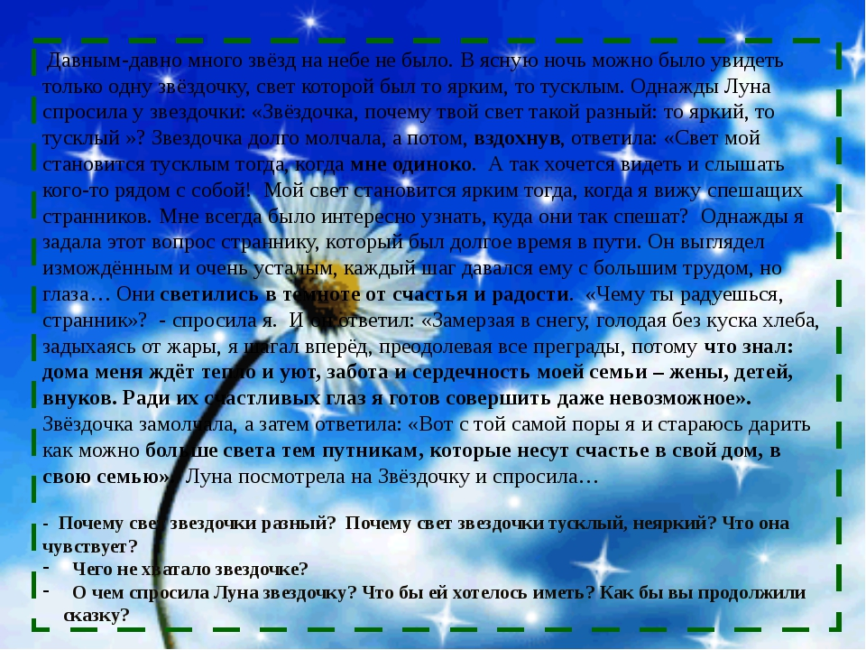

- Звездочка хотела иметь свою семью, которая помогла бы обрести счастье себе и давать другим счастье.

5. Открытие новых знаний.

Часто мы слышим слово семья. Задумываемся ли мы что оно обозначает? Какие ассоциации возникают когда вы слышите слово семья? / дом, близкие, родные люди/, /общие интересы, поддержка, терпение/

- А где мы можем уточнить значение слова семья?

- Что такое семья?

(Выслушиваются версии детей) двое детей ищут в толковом словаре значение слова семья.

**В толковом словаре записано:**

**Словарь Ожегова С.И:  семья-  
1. Это группа живущих вместе близких родственников;  
2. Объединение людей, сплочённых общими интересами.**

**Ушаков Д.Н.:  
Семья – группа людей, состоящая из родителей, детей, внуков и ближних родственников, живущих вместе.**

Итак, семья- это люди, которые не всегда живут вместе, но они никогда не забывают заботиться друг о друге. А самое главное – они родные друг другу. Раньше семьи всегда были большими. А сейчас есть семьи большие, есть и маленькие.

- Ребята, правильно мы дали с вами определение понятию «семья»?

На уроке будете выполнять проектные работы. У вас на партах у каждой группы листы. На них запишите тему урока. Семья. Семейные ценности. Выберите понравившуюся эмблему приклейте. (Как надо работать в группе?)

Сегодня на уроке мы работаем по такому плану:

1. Уточним, что такое семья и какие они семейные ценности?

2. Узнаем, как религии мира относятся к семье.

3. Попробуем разобраться, какая она, счастливая семья? Если у нас возникнут затруднения, то мы постараемся помогать друг другу.

И так сегодня мы с вами поговорим о семье и на чем держится семья? /Семья держится на семейных ценностях/

- А на каких семейных ценностях держится семья? Ответить на этот вопрос поможет древняя китайская притча.

- А сейчас прочитайте притчу и подумайте, на чем держится семья?(на парте у каждого учащегося).

***- « В давние времена жила одна семья, и в ней царили любовь и согласие. Молва об этом долетела до правителя тех мест, и он спросил у главы семьи: «Как вам удаётся жить, никогда не ссорясь, не обижая друг друга?» Старец взял бумагу и написал на ней что – то. Правитель посмотрел и удивился, на листе было написано три слова.***

- Какое это слово? У вас на партах лежат листы бумаги, запишите слово, которое, по- вашему мнению, написал старец (работа в группах).

-Каждая команда скажет какое слово выбрали и объяснит почему вы выбрали это слово.

Командиры прикрепите свои листочки на ромашке.

/Составление «ромашки» семейных ценностей (Понимание, Любовь, Уважение, Доверие, Доброта, Забота, Помощь, Дружба, Взаимовыручка, Поддержка)/

- Старец на бумаге написал слово «ПОНИМАНИЕ» (если учащиеся слово «понимание» не указали, то учитель добавляет слово к «ромашке»). Как вы думаете почему?

На основании этих качеств составьте, какие правила должны быть в семье:

**- Уважайте мнение всех членов семьи.**

**- Старайтесь понять каждого и если надо простить.**

**- Никогда не смейтесь над кем-то.**

**- Уважайте родственников.**

**- Почитайте родителей, и т. д.**

**6. Сложить пословицы**. (в конвертах)

Для каждой группы три пословицы. Какая пословица вам понравилась? Почему? Объяснить значение.

***Пословицы для 1 группы***

На что клад, когда над ней крыша одна.

Согласье в дому – достаток в дому, коли в семье лад

Семья сильна, раздоры в семье - пропадать всему

***Пословицы для 2 группы***

Когда семья вместе, и каша гуще

В родной семье еда вкуснее.

За общим семейным столом то и душа на месте.

***Пословицы для 3 группы***

Дом согревает не печь что цветок без запаха

Дерево держится корнями, а любовь и согласие

Семья без детей, , а человек семьёй

На каких еще ценностях держится семья? Притча «Хлебец с маслом» /уступка, уважение, дружба, доброта/ прикрепляется к желтому кругу.

- Ребята, посмотрите, что у нас с вами получилось? (ромашка)

- Ежегодно в России отмечается Всероссийский день семьи, любви и верности. Этот праздник появился совсем недавно, в 2008 году. Символом семьи в России с 2008 года считается ромашка. - Сегодня вы узнали о новом празднике, утвержденном президентом России в 2008 году. Как он называется? И когда празднуется? Что стало символом этого праздника? (всероссийский день семьи, любви и верности, 8 июля. Ромашка.)

- На чём держатся лепестки?

- Что может случиться с лепестками, если повредить сердцевинку?

- Что же символизирует сердцевинка? /погибнет/

- Что символизирует сердцевина ромашки? /Ценности на котором основана семья/

Сценка «Ромашка»

**Сухомлинского «Цветок и лепесток».**

Расцвел белый Цветок ромашки. Летали над ним пчелы и шмели, брали нектар. В Цветке было много Лепестков. И вот один Лепесток возгордился: «Я самый красивый. Без меня Цветок не цветет. Я самый главный. Вот возьму и уйду – что мне?»  
Поднатужился лепесток, вылез из Цветка, спрыгнул на землю. Сел в кустике розы и смотрит, что будет делать Цветок. А Цветок, как ни в чем не бывало, улыбается солнышку, зовет к себе шмелей и пчел. Пошел Лепесток, встречает Муравья.  
– Ты кто? – спрашивает Муравей.  
– Я Лепесток. Самый главный. Самый красивый. Без меня и Цветок не цветет.  
– Лепесток? Знаю лепесток в цветке, а на двух тоненьких ножках, как ты – не знаю.  
Ходил Лепесток, ходил, до вечера засох. А Цветок цветет. Цветок и без одного лепестка – цветок. А лепесток без цветка – ничего.–Почему погиб Лепесток?  
– А как мы можем применить эту сказку к жизни человека? **(ответы детей)**– Правильно. Только все вместе мы сильны, а по отдельности слабы и уязвимы.

- Для чего человеку нужна семья?

- Каждый ответит по-своему, на вопрос: «для чего человеку нужна семья», но наверняка прозвучит одна простая и верная мысль – для счастья.

- Да, человеческое счастье вряд ли возможно без семьи. Ни самая увлекательная работа, ни друзья не могут дать то, что может дать семья. Где, как не в семье, получает человек то, к чему стремится в любом возрасте: ощущение своей нужности близким, осознание, что любим или любишь сам, веру, что есть на земле место, где тебя ждут и любят.

***4. Усвоение новых знаний.***

- Как вы считаете, одинаково ли религии относятся к семье?

У вас на партах конверты в которых для каждой группе определено задание у каждой группы релегиозная культура которое существует в России. Станем исследователями и прочитайте те семейные ценности, которые относятся к каждой религиозной группе и высказать свои предположения, которые нужно будет проверить и доказать ответить на вопросы:

- Как традиционные религии России относятся к семье?

- Совпадают ли семейные ценности в разных религиозных культурах?

- Ведь именно в семье многие дети узнают о традициях своего народа, об основах своей веры.

***Православие.***

- Семья в православии именуется Малой Церковью. Брак в православной церкви считается одним из таинств, в котором Сам Бог благословляет любящих друг друга.

Семья – это любовь. Христиане считают, что невозможно любить Бога, если не умеешь любить того, кого видишь каждый день, члена своей семьи.

- Прекрасным примером любви и верности в семье является

история о Петре и Февронии.

Правил Муромским княжеством в начале 13 века князь Павел. И был у него младший брат Петр. Повадился ходить к княгине блудный змий. Петр убил змия, но вовремя битвы кровь из раны чудища попадает на кожу Петра и тот заболевает.

И никто из лекарей помочь ему не может. Только в селе Ласковое нашли молодую, красивую и мудрую девушку Февронию. Она и спасла князя от тяжелой болезни.

Что было дальше? Конечно же, они полюбили друг друга, поженились, и стала крестьянка княгиней. И все было хорошо. Только вот бояре не могли смириться, с тем, что ими правит крестьянка. Предложили бояре Февронии взять, что угодно и уйти из города. Княгиня ничего, кроме своего супруга не хотела. Петр, узнав, что его хотят разлучить с любимой женой, добровольно отказался от власти и отправился с ней в изгнание.

Но вскоре начались в Муроме несчастья, дошло до кровопролития. И попросили послы вернуться Петра и Февронию.

Жили они долго и счастливо. И умерли в один день.

- День памяти Петра и Февронии отмечается церковью с 1547года. А с 2008 года в России стали отмечать всероссийский День семьи, любви и верности.

Специально к этому дню была учреждена медаль «За любовь и верность».

***Ислам***

Ислам рассматривает брак как обязательство перед Богом, а многочисленное потомство – это благословение всевышнего. Семейная жизнь у мусульман ограждена от посторонних взоров. Мусульмане серьёзно относятся к созданию семьи и очень дорожат ею. Главное, что важно для исламской семьи, это любовь: родителей друг к другу, к детям, детей к родителям. Мусульманские семьи обычно многодетные. Рождение каждого ребёнка в семье считается большой радостью. Мусульманские семьи включают не только супругов и их детей, но и остальных родственников. Ислам ставит семью во главу угла.

С особым уважением мусульмане относятся к женщине. Пророк Мухаммад сказал, что «рай находится под ногами наших матерей» – как вы понимаете это выражение?

Послушайте еще одну притчу.

Было у матери семь дочек. Однажды поехала мать к сыну, который жил далеко. Вернулась домой только через неделю. Когда мать вошла в хату, дочки одна за другой стали говорить, как они скучали по матери.

– Я скучала по тебе, как маковка по солнечному лугу, – сказала первая дочь.

– Я ждала тебя, как сухая земля ждёт каплю воды, – проговорила вторая.

– Я плакала по тебе, как маленький птенчик плачет по птичке, – щебетала третья.

– Мне тяжело было без тебя, как пчеле без цветка, – говорила четвёртая.

– Ты снилась мне, как розе снится капля росы, – промолвила пятая.

– Я высматривала тебя, как вишнёвый сад высматривает соловья, – сказала шестая.

  А седьмая дочка ничего не сказала. Она сняла с мамы ботинки и принесла ей воды в тазу – помыть ноги.

-Как вы понимаете эти слова.

***Иудаизм***

В иудаизме семья – это величайшая ценность, а брак и рождение детей считаются одной из главнейших заповедей, данной ещё Адамом и Евой.

- В Ветхом Завете есть такие слова: «И сказал Господь Бог: не хорошо быть человеку одному; сотворим ему помощника, соответственному ему… А нарек Адам имя жене своей Ева, Ибо стала она матерью всех живущих».

Семья изначально создается для продолжения рода человеческого, и в этом – рождении и воспитании детей ее предназначение.

В заповедях, полученных Моисеем от Бога на горе Синай, говорится, что надо чтить отца и мать свою, сохранять верность в браке.

***Буддизм***.

В буддизме все верующие делятся на монахов и мирян. Для мирян семейная жизнь является важнейшей частью их жизни. Назначение семьи - это ответственность и забота о детях, о родителях, о монахах.

Семья является одной из важнейших ценностей. Родители должны следить за тем, чтобы дети не причиняли вреда другим, не употребляли алкоголь, наркотики, уважали старших.

Дети, в свою очередь, должны помогать родителям, исполнять обязанности, возложенные на них родителями, быть опорой родителей в старости.

Совпадают ли семейные ценности разных релегий?

-Люди любой веры одинаково относятся к своей семье, любят ее и почитают

***6. Закрепление.***

- О семье сложено много песен стихов, поговорок, пословиц. Какие пословицы и поговорки о семье вы знаете? (ответы детей)

(В конвертах)

**- Соберите пословицы о семье.**

На что и клад , коли в семье лад.

В семье и каша гуще.

В недружной семье добро не бывает.

Когда семья вместе, так и душа на месте.

Дом согревает не печь, а любовь и согласие.

Кто родителей почитает, тот навеки не погибает.

Не будет в семье добра, коли в семье вражда.

В семье разлад, так и дому не рад**.**

На каких ценностях основывается семья в традиционных религиях России?

Вывод - счастливая.

Семья – это самое святое, что есть у человека в жизни. Ради семьи мы готовы на любые подвиги и именно в семье находим радость, спокойствие и гармонию, именно семья дает нам силы жить и творить, радоваться каждому проявлению жизни. Дружная семья плечом к плечу противостоит любым невзгодам и всегда выходит победителем.

Как бы ни жил человек, ему все равно требуется семья... Семью не заменишь ни деньгами, ни карьерой, ни друзьями... Семья — как элемент пазла: найдешь недостающий кусочек, и картинка жизни сложится…

**Заключительная часть**

- Очень много стихов, песен написано про семью. Послушаем некоторые из них.

Семья-это счастье, любовь и удача,

Семья-это летом поездки на дачу.

Семья-это праздник, семейные даты,

Подарки, покупки, приятные траты.

Семья-это труд, друг о друге забота

Семья-это много домашней работы.

Семья -это важно!

Семья -это сложно!

Но счастливо жить одному невозможно!

Всегда будьте вместе, любовь берегите,

Обиды и ссоры подальше гоните,

Хотим, чтоб про вас говорили друзья:

«Какая хорошая эта семья!»

7. Рефлексия.

*Организует рефлексию (составления солнышка)*

- Оцените свою работу на уроке. У вас на парте лежат «лучики» солнца: оранжевый, ярко- желтый и серебристый. Поднимите тот лучик, который соответствует вашей активности на уроке. Осуществляют самооценку деятельности:

Оцени свою работу на уроке по следующим критериям Критерии оценки эффективности работы на уроке:

высокая активность – ярко-желтый лучик

средняя активность – оранжевый лучик

пассивное слушание – серебристый лучик

8. Домашнее задание

Групповой проект: создать книжку - малышку с пословицами о семье.